Trường ĐH Công Nghệ Sàigòn
KHOA CÔNG NGHỆ THÔNG TIN

THỰC TẬP TỐT NGHIỆP

Tên đề tài:
Xây dựng website quản lý khối lượng giảng dạy của giảng viên CNTT

TPHCM – Năm 2024

Trường ĐH Công Nghệ Sàigòn
KHOA CÔNG NGHỆ THÔNG TIN

THỰC TẬP TỐT NGHIỆP

Tên đề tài:
Xây dựng website quản lý khối lượng giảng dạy của giảng viên khoa CNTT

GVHD: Bùi Nhật Bằng
Sinh viên thực hiện:
1. Nguyễn Hòa Ninh Đan
2. Trần Trọng Phát
3. Trần Thế Quốc Bảo
4. Võ Thị Mỹ Lệ

TPHCM – Năm 2024

Mục lục
Chương 1. Giới thiệu 6
1.1 Mục tiêu của đề tài 6
1.2 Phạm vi thực hiện đề tài 6
Chương 2. Mô tả nghiệp vụ 7
2.1 Tổng quan chung của nghiệp vụ thực tế 7
2.2 Các quy trình 9
Chương 3. Giải pháp đề xuất 14
3.1 Kiển trúc tổng thể 14
3.2 Giải pháp công nghệ 16
3.3 Sơ đồ chức năng tổng quát 17
3.4 Sơ đồ use case tổng quát 18
Chương 4. Phân tích thành phần dữ liệu 19
4.1 Phân tích ở mức ý niệm 19
4.2 Thiết kế cơ sở dữ liệu 23
4.3 Mô tả các ràng buộc dữ liệu 27
Chương 5. Thiết kế module xác thực người dùng 31
5.1 Sơ đồ chức năng xác thực người dùng 31
5.2 Sơ đồ use case xác thực người dùng 31
5.3 Sơ đồ dữ liệu của xác thực người dùng 32
5.4 Sơ đồ tuần tự của xác thực người dùng 32
5.5 Sơ đồ trạng thái của xác thực người dùng 32
Chương 6. Thiết kế module import file excel 34
6.1 Sơ đồ chức năng imprort file excel 34
6.2 Sơ đồ use case xác imprort file excel 34
6.3 Sơ đồ dữ liệu của imprort file excel 34
6.4 Sơ đồ tuần tự của imprort file excel 34
6.5 Sơ đồ trạng thái của imprort file excel 34
Chương 7. Thiết kế cho module quản lý thông tin 35
7.1 Sơ đồ chức năng quản lý thông tin 35
7.2 Sơ đồ use case xác quản lý thông tin 35
7.3 Sơ đồ dữ liệu của quản lý thông tin 35
7.4 Sơ đồ tuần tự của quản lý thông tin 35
7.5 Sơ đồ trạng thái của quản lý thông tin 35
Chương 8. Thiết kế module quản lý tài khoản giảng viên 36
8.1 Sơ đồ chức năng quản lý tài khoản nhân viên 36
8.2 Sơ đồ use case quản lý tài khoản giảng viên 36
8.3 Sơ đồ dữ liệu của quản lý tài khoản giảng viên 36
8.4 Sơ đồ tuần tự của quản lý tài khoản giảng viên 36
8.5 Sơ đồ trạng thái của quản lý tài khoản giảng viên 36
Chương 9. Thiết kế module xác nhận và thông báo 37
9.1 Sơ đồ chức năng xác nhận và thông báo 37
9.2 Sơ đồ use case xác nhận và thông báo 37
9.3 Sơ đồ dữ liệu của xác nhận và thông báo 37
9.4 Sơ đồ tuần tự của xác nhận và thông báo 37
9.5 Sơ đồ trạng thái của xác nhận và thông báo 37
Chương 10. Thiết kế module phân tích thống kê 38
10.1 Sơ đồ chức năng phân tích và thống kê 38
10.2 Sơ đồ use case phân tích và thống kê 38
10.3 Sơ đồ dữ liệu của phân tích và thống kê 38
10.4 Sơ đồ tuần tự của phân tích và thống kê 38
10.5 Sơ đồ trạng thái của phân tích và thống kê 38
Chương 11. Phụ lục 39

Danh sách các hình vẽ và bảng
Hình 3-1. Use case của quy trình đặt hàng. 9
Hình 3-2. Use case của Nhân viên quản lý. 10
Hình 4-1. Sơ đồ quan niệm dữ liệu. 12

Bảng 3-1. Mô tả use case. 11

Giới thiệu

Mô tả nghiệp vụ

Giải pháp đề xuất

Kiển trúc tổng thể
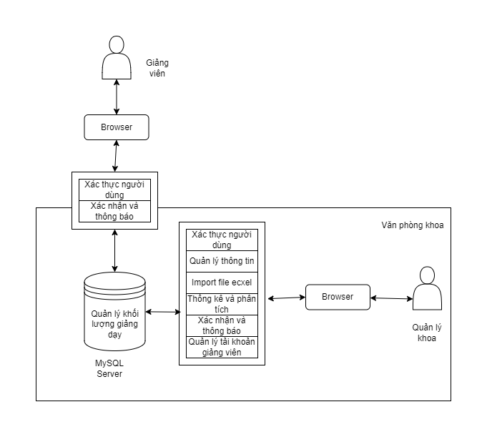

Các đối tượng tham gia khai thác:
- Quản lý khoa
- Giảng viên

Các module cần có
- Module xác thực người dùng
- Module quản lý tài khoản giảng viên
- Module import file Excel
- Module quản lý thông tin
- Module xác nhận và thông báo
- Module phân tích thống kê

Cơ sở dữ liệu
- Quản lý khối lượng giảng dạy

Mô tả module
- Module xác thực người dùng
  - Công dụng của module: Giải quyết các vấn đề liên quan đến việc xác thực người dùng, bảo vệ hệ thống và dữ liệu khỏi truy cập trái phép hoặc không được phân quyền.
  - Dữ liệu (input data): Dữ liệu đầu vào của module này bao gồm username, password.
  - Dữ liệu ra (ouput data): kết quả của quá trình xác thực, bao gồm thông tin người dùng được chấp nhận hoặc từ chối truy cập vào hệ thống.
  - Đối tượng sử dụng module này: Quản lý khoa, giảng viên.
- Module quản lý tài khoản giảng viên
  - Công dụng của module: Module này được thiết kế để quản lý các tài khoản của giảng viên trong hệ thống, bao gồm việc thêm, sửa thông tin tài khoản, phân quyền truy cập.
  - Dữ liệu (input data): Thông tin quá trình thêm tài khoản giảng viên, bao gồm username, password, role và thông tin mã giảng viên. Thông tin quá trình sửa tài khoản giảng viên bao gồm, password, role, active.
  - Dữ liệu ra (ouput data): Kết quả của quả trình thêm tài khoản giảng viên và sửa thông tin tài khoản giảng viên, bảo gồm việc tài khoản giảng viên được thêm thành công, sửa thành công và thêm, sửa thất bại.
  - Đối tượng sử dụng module này: Quản lý khoa.
- Module import file Excel
  - Công dụng của module: Module này được sử dụng để nhập dữ liệu từ các tệp Excel vào hệ thống, giúp tự động hóa quy trình nhập dữ liệu và giảm thiểu sai sót trong quá trình nhập liệu thủ công.
  - Dữ liệu (input data): Dữ liệu đầu vào cho module này là tệp Excel chứa các thông tin cần được nhập vào hệ thống. Các thông tin này bao gồm: mã thời khóa biểu, số tiết trong 1 ca học, thứ, tiết bắt đầu, mã môn học, mã giảng viên, tên phòng, mã nhóm, thời gian học, tên lớp, tiết học, tổng tiết, mã lớp phân loại theo môn, ngày bắt đầu, tên môn học, họ lót giảng viên, tên giảng viên.
  - Dữ liệu ra (ouput data): Dữ liệu đầu ra là thông báo về việc nhập dữ liệu thành công và hiển thị thời khóa biểu vừa nhập lên giao diện, hoặc thông báo lỗi nếu có vấn đề xảy ra trong quá trình nhập liệu từ file excel.
  - Đối tượng sử dụng module này: Quản lý khoa.
- Module quản lý thông tin
  - Công dụng của module: Module này được thiết kế để quản lý thông tin liên quan đến giảng dạy, bao gồm cập nhật thông tin và tìm kiếm thông tin một cách dễ dàng và hiệu quả.
  - Dữ liệu (input data): Dữ liệu đầu vào cho module này có thể bao gồm thông tin về thời khóa biểu, thông tin giảng viên, thông tin về các lớp học, thông tin về môn học, và bất kỳ dữ liệu nào liên quan đến quá trình giảng dạy.
  - Dữ liệu ra (ouput data): Dữ liệu đầu là thông tin đã được cập nhật, kết quả tìm kiếm thông tin, hoặc thông báo về việc thực hiện các thao tác quản lý thông tin thành công.
  - Đối tượng sử dụng module này: Quản lý khoa.
- Module xác nhận và thông báo
  - Công dụng của module: Module này được sử dụng để thực hiện các quy trình liên quan đến xác nhận hoặc thông báo trong hệ thống, giúp quản lý thông tin và tương tác giữa các thành viên trong hệ thống.
  - Dữ liệu (input data): Dữ liệu đầu vào cho module này có thể bao gồm thông tin về yêu cầu xác nhận, thông tin yêu cầu chỉnh sửa, hoặc nội dung thông báo cần được gửi đi.
  - Dữ liệu ra (ouput data): Dữ liệu đầu ra là kết quả của quá trình xác nhận, thông báo đã được gửi đi, hoặc thông báo xác nhận đã được nhận.
  - Đối tượng sử dụng module này: Quản lý khoa, giảng viên.
- Module phân tích thống kê
  - Công dụng của module: Module này được sử dụng để thực hiện các công việc phân tích và thống kê dữ liệu, giúp người quản lý và các bên liên quan hiểu rõ hơn về các số liệu và xu hướng trong hệ thống.
  - Dữ liệu (input data): Dữ liệu đầu vào cho module này sẽ là tất cả các thông liên mà liên quan đến học kì, môn học và giảng viên mà cần được thống kê và phân tích so sánh.
  - Dữ liệu ra (ouput data): Dữ liệu đầu ra là thống kê theo mẫu khối lượng giảng dạy, so sánh, file pdf.
  - Đối tượng sử dụng module này: Quản lý khoa

Giải pháp công nghệ
- Sử dụng ngôn ngữ lập trình PHP phát triển theo mô hình MVC để xây dựng ứng dụng web cho đề tài.
- Sử dụng MySQL lưu trữ dữ liệu cho hệ thống.
- Dùng boostrap hỗ trợ xây dựng giao diện cho các page nhanh chóng.
- Tool sử dụng VSCode, Wampserver64.

Sơ đồ chức năng tổng quát
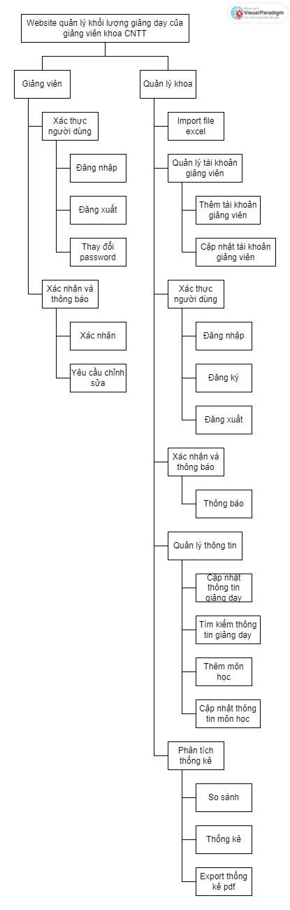

Sơ đồ use case tổng quát
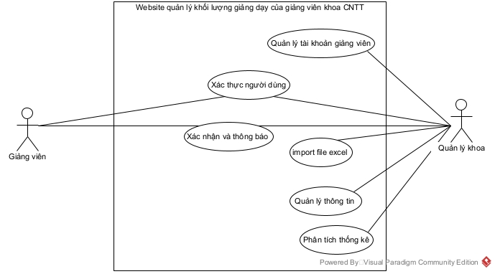

Phân tích thành phần dữ liệu

Thiết kế module xác thực người dùng

Sơ đồ chức năng xác thực người dùng

Sơ đồ use case xác thực người dùng

Mô tả use case xác thực người dùng

Sơ đồ dữ liệu của xác thực người dùng

Sơ đồ tuần tự của xác thực người dùng

Sơ đồ trạng thái của xác thực người dùng

Thiết kế module import file excel

Sơ đồ chức năng imprort file excel

Sơ đồ use case xác imprort file excel
// Sơ đồ use case

Mô tả use case improt file excel

Sơ đồ dữ liệu của imprort file excel

Sơ đồ tuần tự của imprort file excel

Sơ đồ trạng thái của imprort file excel

Thiết kế cho module quản lý thông tin

Sơ đồ chức năng quản lý thông tin

Sơ đồ use case xác quản lý thông tin
// Sơ đồ use case

Mô tả use case quản lý thông tin

Sơ đồ dữ liệu của quản lý thông tin

Sơ đồ tuần tự của quản lý thông tin

Sơ đồ trạng thái của quản lý thông tin

Thiết kế module quản lý tài khoản giảng viên

Sơ đồ chức năng quản lý tài khoản nhân viên

Sơ đồ use case quản lý tài khoản giảng viên

Mô tả use case quản lý tài khoản giảng viên

Sơ đồ dữ liệu của quản lý tài khoản giảng viên

Sơ đồ tuần tự của quản lý tài khoản giảng viên

Sơ đồ trạng thái của quản lý tài khoản giảng viên

Thiết kế module xác nhận và thông báo

Sơ đồ chức năng xác nhận và thông báo

Sơ đồ use case xác nhận và thông báo
// Sơ đồ use case

Mô tả use case xác nhận và thông báo

Sơ đồ dữ liệu của xác nhận và thông báo

Sơ đồ tuần tự của xác nhận và thông báo

Sơ đồ trạng thái của xác nhận và thông báo

Thiết kế module phân tích thống kê

Sơ đồ chức năng phân tích và thống kê

Sơ đồ use case phân tích và thống kê
// Sơ đồ use case

Mô tả use case phân tích và thống kê

Sơ đồ dữ liệu của phân tích và thống kê

Sơ đồ tuần tự của phân tích và thống kê

Sơ đồ trạng thái của phân tích và thống kê

Các thành phần giao diện

Thử nghiệm

Các trường hợp thử nghiệm

Kết quả thử nghiệm trường hợp

Các trường hợp ngoại lệ

Phụ lục
Các sinh viên đính kèm các báo cáo

Tài liệu tham khảo

